2011-10-06
Trendbrott: Stureplanskliniken öppnar walk-in-klinik i centrala Malmö
Stureplanskliniken i Malmö expanderar sin verksamhet och flyttar till en ny butikslokal på Baltzarsgatan 26 – gågatan mitt i Malmös mest exklusiva butiksstråk.

Ut mot shoppinggatan liknar kliniken mest en hudvårdsbutik, men bakom kulisserna ligger diskreta behandlingsrum där kunderna kan känna sig privata.
”Det känns jättespännande att få leda Stureplanskliniken till ytterligare en nivå med uppstart av en walk-in-klinik. Att det sker på bästa läge i centrala Malmö gör det ännu mer roligt. Vi ser fram emot att kunna erbjuda lättare behandlingar med snabb återhämtning och kort konvalescens” berättar klinikchef Cecilia Wiking.

Bland behandlingarna finns fillers (Restylane), Botox, hudförbättringar med kemisk peeling och IPL, hårborttagning, bröstförstoring, fettsugning, ögonlocksplastik och svettbehandling. Klinikens läge i gatuplan gör att öppettiderna har utökats från måndag till lördag.

”Vi möter kunderna och kommer närmare dem vid den tid och på den plats som passar dem. De får lättare tillgång till oss och kan spontant komma förbi för att ställa frågor, göra behandlingar och shoppa hudvårdsprodukter med guidning av våra sjuksköterskor och hudterapeuter” säger Cecilia Wiking.”Eftersom många människor passerar oss dagligen till och från arbetet kommer vi fortlöpande uppdatera med attraktiva erbjudanden för att visa att vi har behandlingar som passar alla. Det är dags att det blir en rolig och positiv upplevelse att göra en medicinsk skönhetsbehandling. Och vem vill inte kombinera det med lite shopping? Vår vision är att det skall finnas allt möjligt spännande i vår butik: konstvernissage, make-up-visning, samarbeten med allt från restauranger och nöjespalats till fastighetsmäklare.”
Statistik från den medicinska branschen visar att det under de senaste tio åren är lätta, snabba behandlingar som ökar mest, mer än 750%, medan ökningen av plastikkirurgiska operationer bara ökat ca 50% under samma period. Internationellt ser vi också en trend från sjukhusmiljö till mindre kliniker i centrala stadslägen, ofta nära annan shopping.
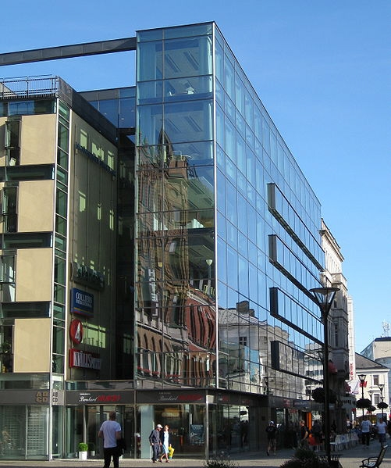
”I USA och ute i Europa ser vi sedan flera år en utveckling mot walk-in-kliniker och Stureplanskliniken har länge velat prova konceptet på den svenska marknaden”, säger Stureplansklinikens vd Pyra Haglund.” Traditionellt har medicinska mottagningar med läkare och sjuksköterskor varit väldigt landstingsbetonade i Sverige även om de varit privata. Med walk-in-kliniken blir vi mer lättillgångliga och inbjudande utan att för den skull ge avkall på medicinsk säkerhet eller kvalitet. Vi börjar i Malmö men om det slår väl ut skall vi göra om våra andra kliniker också.”
Stureplanskliniken är ledande i Skandinavien inom lättare estetiska medicinska behandlingar och har kliniker i Stockholm, Göteborg, Helsingborg, Malmö och Köpenhamn.
För mer information, kontakta
Marknadsassistent Susanne Eriksson, 08-52245752, susanne.eriksson@stureplanskliniken.se

